Speeduino v0.4.3

yhteensopiva M50 PnP ecu

1. Käyttöönotto 2

1. Kytkeminen autoon 2

2. Kytkeminen tietokoneeseen 2

1. USB-yhteys 2

2. USB-kaapeli 2

3. Bluetooth yhteys 2

4. TunerStudioon yhdistäminen 2

2. Speeduinon konfigurointi ennen ekaa starttia 2

1. Required Fuel 2

2. Suutinparametrit 2

3. TPS kalibrointi: 2

4. Laajakaistan kalibrointi 2

5. Käynnistäminen 2

3. Säätäminen 2

6. Tyhjäkäynti 2

7. Vanos 2

4. Liitännät 2

8. Ahtopaine solenoidi ja releet 2

9. Launch control 2

5. Firmware päivitykset 2

# Käyttöönotto

## Kytkeminen autoon

Boksin kytkemisessä autoon riittää, että sen tökkää kiinni koneen johtosarjaan ja vetää MAP letkun imusarjasta MAP anturin liitäntään boksin taka-osassa. Lisäksi säätämistä varten varten pitää takana olevaan liittimeen vetää 0-5v signaalipiuha laajakaista lambda ohjaimelta (Kts. Osio 4). Speeduino ei osaa käyttää moottorin alkuperäisiä lambda antureita.

## Kytkeminen tietokoneeseen

Speeduinon voi yhdistää tietokoneeseen/tablettiin/kännykkään usb piuhalla tai bluetoothin avulla. Jos bluetoothin jälkeen käyttää USB-yhteyttä, pitää bluetooth paritus poistaa, koska näitä ei voi käyttää yhtäaikaa. Bluetooth yhteys toki pelaa samalla tavalla kuin usb-piuhallakin. Ainoa ero on, että jos firmwarea haluaa päivittää, se pitää tehdä usb-kaapelilla.

### USB-yhteys

USB piuhalla tietokoneeseen kytkettäessä tietokoneelle pitää asentaa sopivat ajurit. Speeduinon Arduino Mega prosessorikortilta löytyy Atmega 16u2 piiri minkä ajurit pitäisi Windows osata asentaa automaattisesti. Jos ajurit eivät asennu automaattisesti, löytyvät Arduino IDE softapaketin mukana: <https://www.arduino.cc/en/main/software>

Muista asennuksen aikana hyväksyä uusien ajurien asennus. Kun ajurit ovat asennettu, pitäisi laitehallinnassa näkyä COM porttien alla ”Arduino Mega 2560” ja sille COM portin numero:

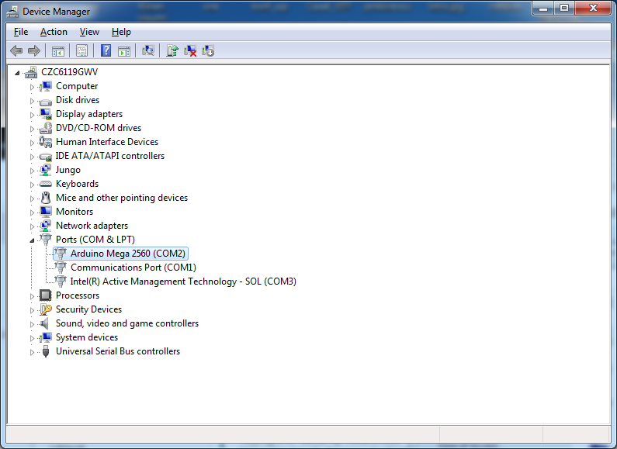

### USB-kaapeli

Speeduinon kanssa toimivaksi USB-kaapeliksi riittää perus USB2.0 yhteensopiva USB-A – USB-B kaapeli. Tämä toki kannattaa olla suhteellisen laadukas, jotta voidaan välttää mahdolliset USB-kaapelin kautta tulevat häiriöt. Lisäksi kaapelin maksimipituus on 5 metriä, mutta kannattaa pysytellä lyhyemmissä 3 metrin tai alle kaapeleissa. Lisäksi riippuen mihin automalliin boksi on tarkoitus asentaa, voi tilasyistä olla tarpeen ostaa kaapeli, jossa USB-B liitin on kulmalla. Tämä helpottaa asennusta, jos boksin USB-liitin tulee hankalaan paikkaan, ettei normaali suora liitin mahdu paikalleen.

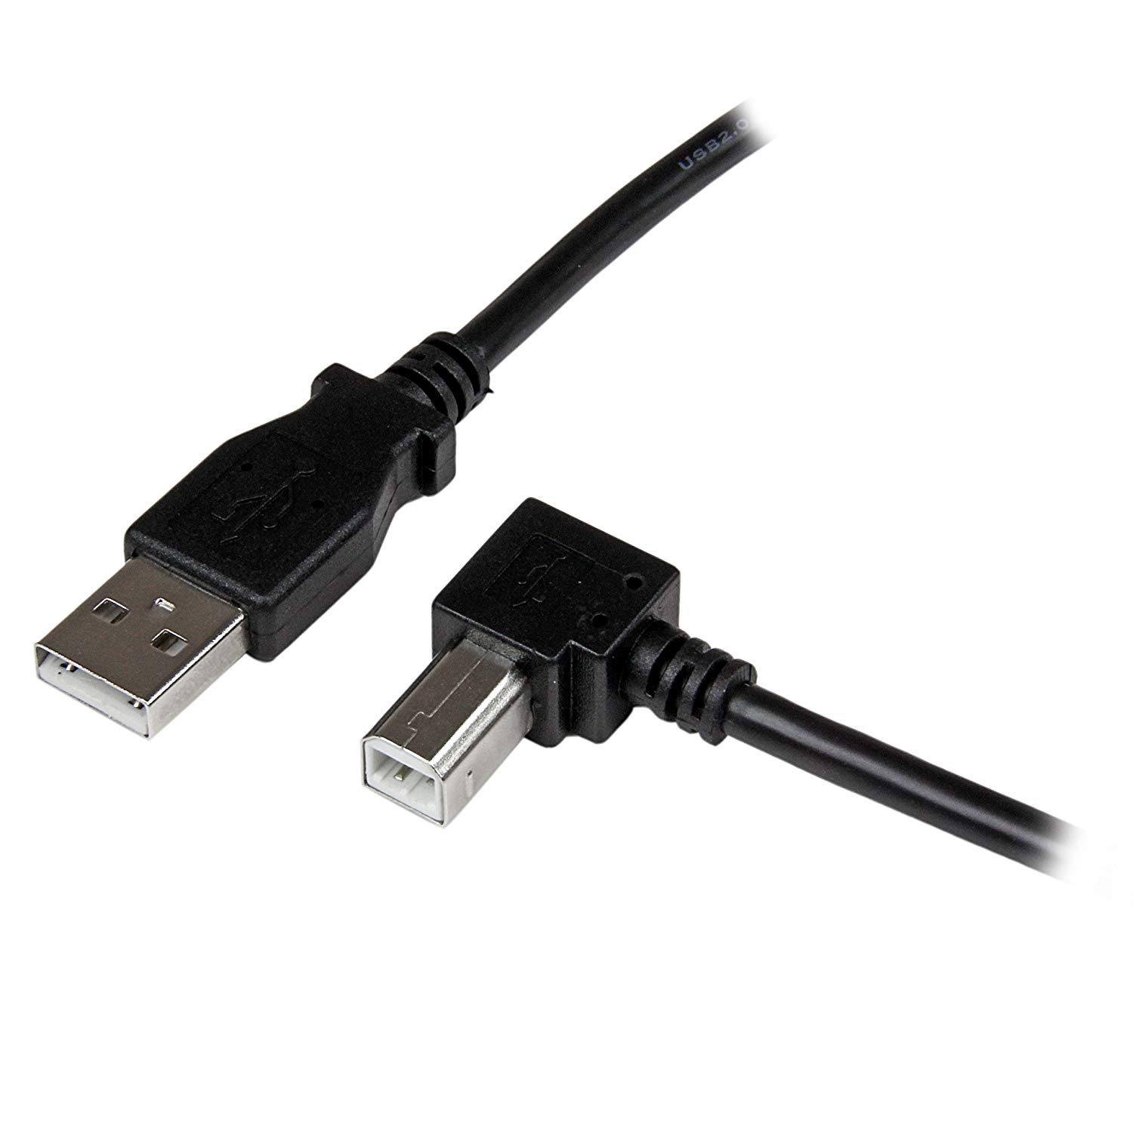

### Bluetooth yhteys

Bluetoothilla yhdistettäessä pitää speeduino olla autossa kiinni ja virrat päällä. Tämän jälkeen tietokoneella/tabletilla/kännykällä pitää bluetooth laittaa etsimään uusia laitteita. Sen pitäisi hetken etsimisen jälkeen löytää SpeeduinoM52 niminen bluetooth laite. Yhdistä siihen.

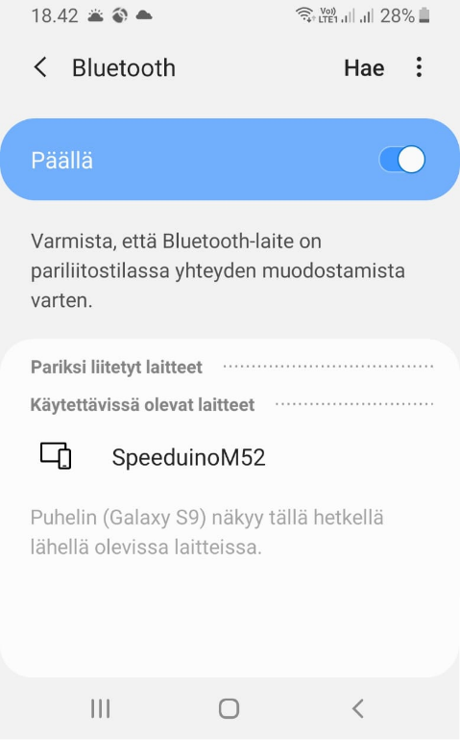

Tämän jälkeen bluetoothin pitäisi kysyä PIN koodia ja jos ei kysy, valitse PIN koodi bluetooth laitteen käyttötavaksi. PIN koodi löytyy boksin päältä (jos siinä on bluetooth moduuli sisällä) ja sen syötettyä, speeduinon pitäsi yhdistyä ongelmitta. Tietokoneella tämän jälkeen laitehallinnasta COM porttien alta pitäisi löytyä Bluetooth Serial COM portti. Paina tämän portin numero mieleen. Puhelimella/tabletilla yhdistäminen tapahtuu bluetooth laitenimellä.

### TunerStudioon yhdistäminen

Speeduinon säätäminen tapahtuu TunerStudion avulla. Jos ei sitä koneelta löydy, lataa se osoitteesta: <http://www.tunerstudio.com/index.php/tuner-studio>

Kun olet käynnistänyt TunerStudion, valitse Create New Project

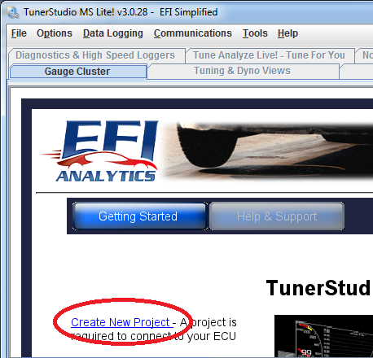

Anna projektille nimi ja klikkaa Detect. Tuner studion pitäis automaattisesti tunnistaa Speeduino ja ladata palvelimelta määritykset sille (Vain uudemmat kuin 3.0.28 TunerStudio versiot).

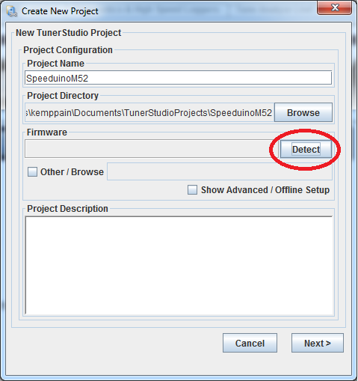

Huom! Tämä vaatii nettiyhteyden koneelta silloin kun koitat ekaa kertaa yhdistää Speeduinoa tietokoneeseen. Jos nettiyhteyttä ei ole saatavilla tai tunnistus muuten vaan epäonnistuu, pitää määritykset lisätä käsin. Tarvittavat tiedostot löytyy Speeduinon firmware paketista. Firmware versiot löytyy täältä: <https://github.com/noisymime/speeduino/releases>

Lataa ja pura oikean firmis version paketti koneellesi.

Tämän jälkeen Firmware kohdasta valitse Other / Browse

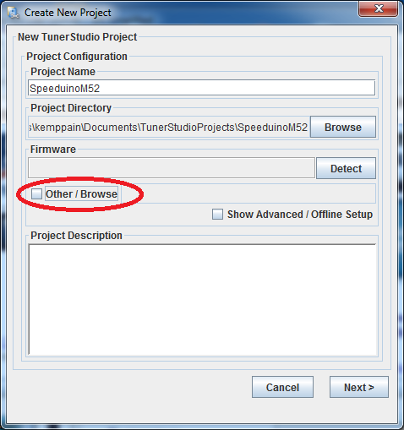

Lataamasta ja purkamastasi Firmware paketista löytyy reference kansion alta speeduino.ini. Valitse se ja klikkaa next.

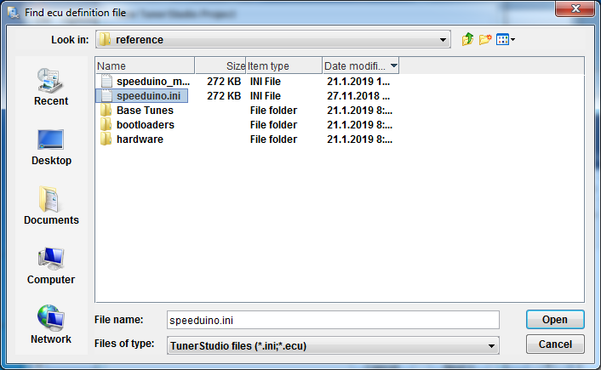

Avautuvasta valikosta valitse Temperature Displayksi Celcius, ellet välttämättä halua katsella lämpöjä Farenheitessa. Tässä valikossa voit myös valita Fueling Algorithmiksi Alpha-N, mutta Speed Density on mitä yleensä käytetään. Enablehardware_test kohdasta voit enabloida suutin/sytkä lähtöjen testauksen, mutta sitä et välttämättä tarvitse, koska boksin toimivuus on jo testattu. Kätevä toki vikatilanteita ihmetellessä, mutta tämän voi enabloida myös myöhemmin.

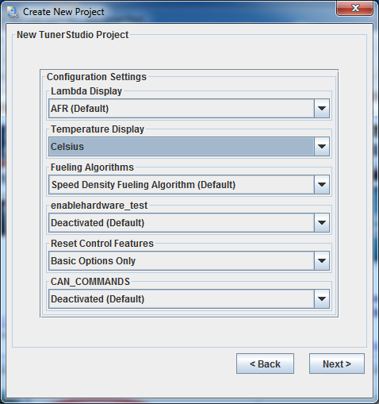

Klikkaa next.

Com portiksi valitse portti minkä näit laitehallinnasta bluetooth seriallille/Arduino Mega 2560:lle:

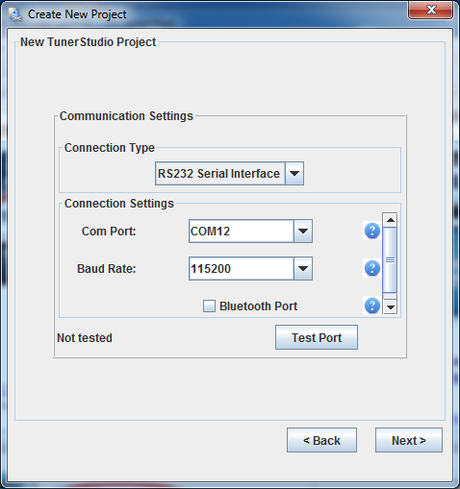¨

Huom! Test Port nappi toimii vaan uudemmilla kuin 3.0.28 TunerStudio versioilla.

Klikkaa next ja seuraavasta Finish jolloin TunerStudio yhdistää speeduinoon:

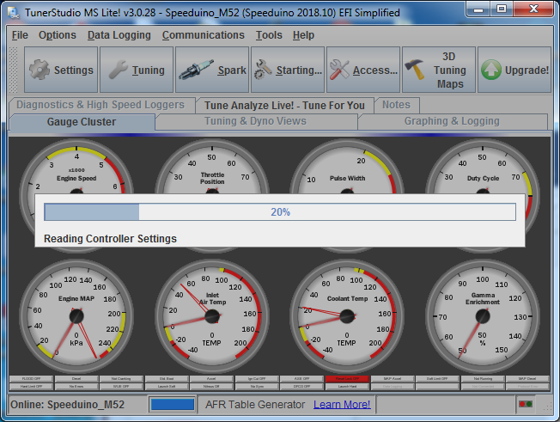

Tarkista että MAP anturi näyttää about 100kpa ja lämpötila-anturit järkeviä arvoja (kylmällä moottorilla kummatkin about samaa ympäröivän ilman lämpötilaa). Anturit on kalibroitu valmiiksi, mutta on hyvä tarkistaa että kaikki on ok.

# Speeduinon konfigurointi ennen ekaa starttia

Jos olet ostanut ecun valmiiksi kasattuna, siinä on oletettavasti ladattuna sopiva basetune sisään. Jos olet kasannut ecun itse, siihen pitää ensimmäisenä ladata m52 koneeseen sopiva basetune. Sen löytää joko speedyloaderista (kts. Kohta 5) Tai lataa githubista: https://github.com/pazi88/Speeduino-M5x-PCBs/tree/master/m50%2Cm40%2Cm60%20Pnp/Base%20Tunes

Valitse sitten Tuner Studiosta File -> Load Tune (msq) ja avaa lataamasi basetune.

## Required Fuel

Ennenkuin konetta voi koittaa startat ekaa kertaa, pitää speeduino konfiguroida TunerStudiossa käytössä olevalle se tupille. Klikkaa Hammasrattaan kohdalta Settings ja Engine Constants.

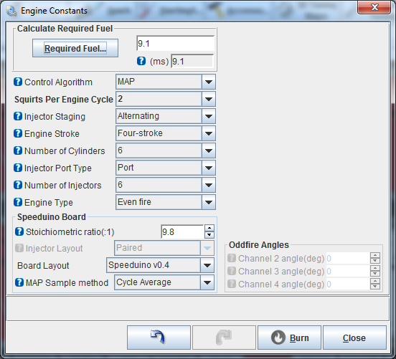

Täällä kaikki pitäisi olla ok valmiina, mutta klikkaa sitten Required Fuel:

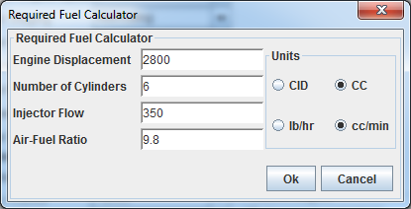

Engine Displacement = aseta tähän koneen iskutilavuus. Muista valita myös oikea yksikkö (CC = kuutiota)

Injector Flow = suutinten virtaus. B28 pinkit on n. 215cc/min ja B20/B25 vihreät on n. 190cc/min. Jos joku muu käytössä, niin sit suutinten speksien mukaan. Huomaa että monesti perus virtausmäärä on ilmoitettu 3bar peruspaineella, mutta m52 käyttää 3.5bar peruspainetta.

Air-Fuel Ratio. = Stoikoimetrinen seossuhde. 14.7 bensalle ja 9.8 viinalle.

Kun nämä on asetettu, klikkaa ok ja TunerStudio laskee ReqFuel arvon sopivaksi.

## Suutinparametrit

Suutinparametrien asettamista varten menee Settings -> Injector Characteristics

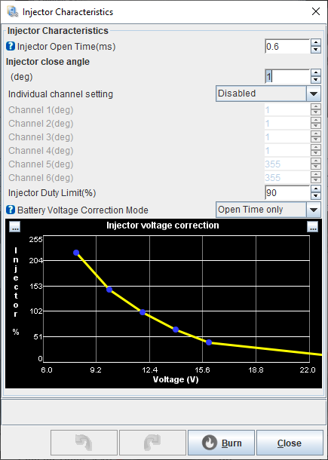

Injector Open Time on sama kuin dead time, latency jne. Tähän siis pitää syöttää suutinten dead time ja sen jännitekorjaus. B20/B25 vihreille arvot on:

Open Time 0,6 ms

Voltage correction:

|  |  |  |  |  |  |  |
| --- | --- | --- | --- | --- | --- | --- |
| Voltage | 6 | 8 | 10 | 12 | 14 | 16 |
| % | 255 | 223 | 138 | 90 | 58 | 38 |

B28 pinkit:

Open Time 0,6 ms

Voltage correctio:

|  |  |  |  |  |  |  |
| --- | --- | --- | --- | --- | --- | --- |
| Voltage | 6 | 8 | 10 | 12 | 14 | 16 |
| % | 255 | 235 | 155 | 107 | 70 | 43 |

Muille suuttimille katso myyjän/valmistajan speksit. Huom! Muista Käyttää ”Open Time Only” -moodia.

## TPS kalibrointi:

Kaasuläpän asentoanturin kalibrointia varten pitää mennä Tools -> Kalibrate TPS:

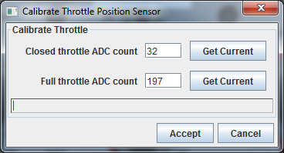

Kun et koske kaasupolkimeen ollenkaan, paina Get Current kohdassa Closed thorttle. Tämän jälkeen paina kaasu pohjaan ja Get Current kohdassa Full Thorttle. Tämän jälkeen Accept ja TPS arvon pitäisi nyt järkevästi liikkua 0 ja 100% välillä.

## Laajakaistan kalibrointi

Laajakaista lambdan kalibrointia varten pitää mennä Tools -> Calibrate AFR sensor.

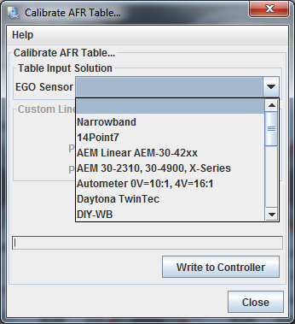

EGO sensor listasta valitse käyttämäsi laajakaista ohjain ja klikkaa Write to Controller. Jos käyttämääsi ei löydy listalta, tulee käyttää jompaa kumpaa custom valintaa ja syöttää arvot käsin valmistajan speksin mukaan.

Kun arvot on kirjoitettu, seosmittarin saa näkyville klikkaamalla hiiren oikeaa jonkun ”turhan” mittarin kohdalla ja etsimällä Air:Fuel Ratio Sensor inputs valikosta.

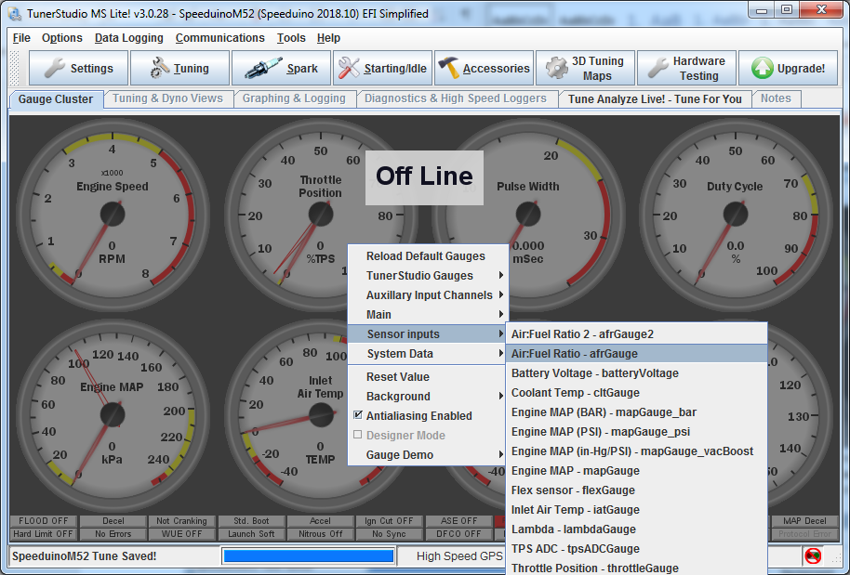

Mittarin pitäisi nyt näyttää samaa kuin itse laajakaista ohjaimen näyttö (jos on). Jos ei, niin tarkista kytkennät. Tämän jälkeen konetta voi koittaa käyntiin.

## Käynnistäminen

Kun kaikki edellisen kohdan asetukset on tehty, voi konetta koittaa käyntiin. Sen pitäisi tärähtää kerralla tulille, mutta jos ei, niin ensimmäisenä kannattaa koittaa säätää VE-kartan alapäätä ylös tai alaspäin:

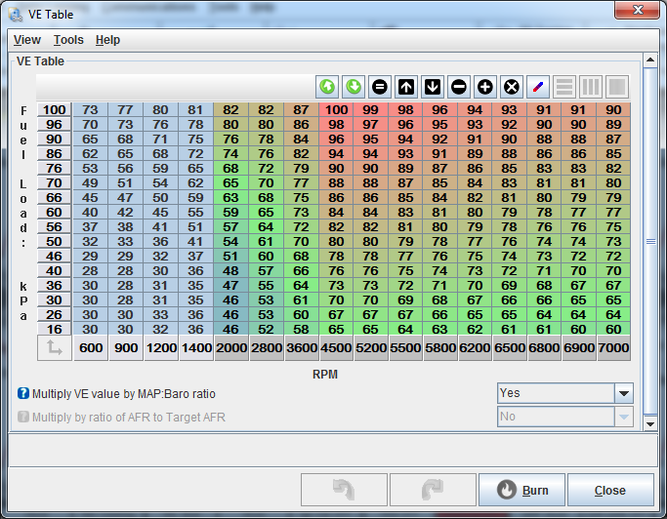

Kun kone on saatu käyntiin, niin sen säätämisen voi aloittaa. HUOM! Perus kartat on vain ekaa starttia varten. Ennenkuin autolla voi ajaa speeduinon kartat pitää säätää koneelle sopivaksi.

# Säätäminen

Koneen säätäminen tapahtuu kuin missä vaan aftermarket ecussa. Jos osaa säätää megasquirttia TunerStudiolla osaa säätää Speeduinoa. Muutama huomion arvoinen ero kuitenkin: Speeduinolta ei katkea virrat vaikka auton sammuttaa, jos USB piuha on koneessa kiinni. Speeduino ei ohjaa mitään muuta kuin bensapumpun ja suutinten priming pulssit ennekuin kone käy. Ahtopaine solenoidia yms. ei voi siis testat jos kone ei käy.

## Tyhjäkäynti

Oletuksena tyhjäkäynnin ohjaus toimii Open loop moodissa, minkä voi vaihtaa Closed looppiin, kun kone on muuten säädetty. Open loop moodissa tyhjäkäynnin kierrosten säätö tapahtuu Idle – PWM Duty Cycle kartasta. Cranking Duty on startin aikainen TK-venttiilin ohjaus, mitä mulkkaamalla voi parantaa käynnistyvyyttä.

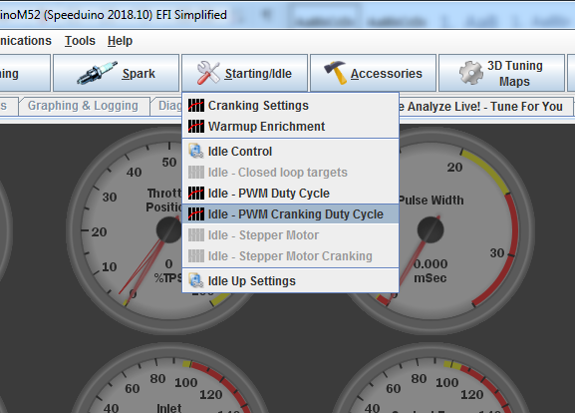

## Vanos

Vanoksen sääto tapahtuu m50tu:n tapauksessa valikosta Accessories ja VVT duty:

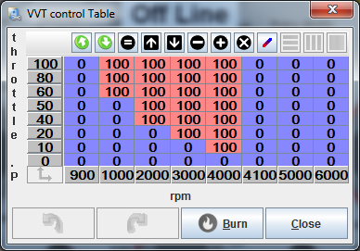

0% duty tarkoittaa että VANOS on pois päältä perus asennossa ja 100% duty tarkoittaa että päällä. Speeduino mahdollistaa myös PWM ohjauksen, mutta m50 vanos ei sillä pelaa muokkaamatta joten on järkevää käyttää vain dutyjä 0 ja 100.

# Liitännät

Koneen johtosarjaan liitettävän ison 88-pinnisen lisäksi boksista löytyy USB-liitin toiselta sivulta tietokoneeseen liittämistä varten. Ja boksin takaa löytyy kaksi 6-pinnistä Molex Minifit Jr. Liitintä sekä MAP-anturi letkun liittämistä varten. Liitin #1 on tarkoitettu mm. Laajakaista lambdan signaalia, flexfuel anturin signaalia ja muiden moottoriin liittyvien lisäjuttujen liittämistä varten. Liitin #2 on tarkoitettu pääasiassa speeduinon lisäpalikoiden, kuten SD-loggerin liittämistä varten. Mutta sen pinnejä voi toki käyttää muuhinkin.

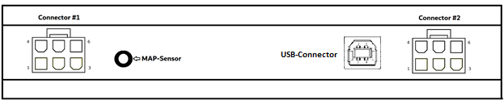

|  |  |  |  |  |
| --- | --- | --- | --- | --- |
|  | Connector #1 |  |  | Connector #2 |
|  |  |  |  |  |
| **Pinni** | **Toiminto** |  | **Pinni** | **Toiminto** |
| 1 | Flex fuel anturin signaali |  | 1 | Maa |
| 2 | Laajakaista lambdan 0-5v signaali |  | 2 | Serial3 RX |
| 3 | Launch napin signaali |  | 3 | Serial3 TX |
| 4 | Ylimääräinen releohjaus D26 |  | 4 | +5 Volttia |
| 5 | Flektin relee ohjaus |  | 5 | Ylimääräinen releohjaus D30 |
| 6 | Ahtopaine solenoidin lähtö |  | 6 | Ylimääräinen releohjaus D32 |

## Ahtopaine solenoidi ja releet

Speeduino on kyvykäs ohjaamaan ahtopaine solenoidia ja releitä, esim. Flektiä varten suoraan ilman mitään modifikaatioita. Sekä ahtopaine solenoidin ja releiden lähdöt toimivat maadoittamalla. Eli ahtopaine solenoidin tai releen toinen napa kytketään ohjattuun 12-volttiin. Mielellään vielä pienen sulakkeen kautta (esim. 3-5 A). M50 moottorin johtosarjassa esimerkiksi punaiset johdot valkoisella viivalla on hyvä paikka ”ryöstää” ohjattu 12-volttia. Jatkuvaan 12-volttiin kytkeminen ei ole suositeltavaa, koska se voi aiheuttaa ongelmia speeduinolle. Kuten esimerkiksi moottori ei välttämättä sammukkaan kun virrat kääntää pois.

## Launch control

Launch napin sisääntulo on suoraan kytketty speeduinon prosessorikortille. Sisääntulossa ei ole mitään suojauksia, joten sen kanssa kannattaa olla tarkkana. Suositeltavaa on kytkeä tämä napille (esim. Nappi kytkinpolkimessa) joka maadoittaa sisääntulon, kun launch halutaan aktivoida. Tämmöisellä kytkennällä pitää TunerStudiossa vielä aktivoida sisäinen pull-up launch-sisääntulolle (kulkee Clutch input -nimellä).

Esimerkki asetukset:

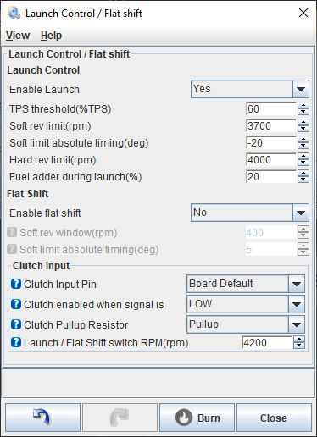

# Firmware päivitykset

Speeduino on jatkuvasti kehittyvä moottorinohjaus, mihin julkaistaan uusia firmware päivityksiä muutaman kuukauden välein, jotka sisältävät bugikorjauksia ja uusia ominaisuuksia. Kannattaa seurata mitä uudet versiot tuovat mukanaan ja päivittää firmis uudempaan jos saatavilla on tarpeellisia uusia ominaisuuksia.

Ajantasaisimmat ohjeet firmware päivitykseen löytyy osoitteesta: <https://speeduino.com/wiki/index.php/Compiling_and_Installing_Firmware#Downloading_the_firmware>

Tätä ohjetta kirjoitettaessa kätevin tapa ladata Speeduinoon uusi Firmware on käyttää SpeedyLoader -softaa, joka löytyy ylläolevasta osoitteesta.

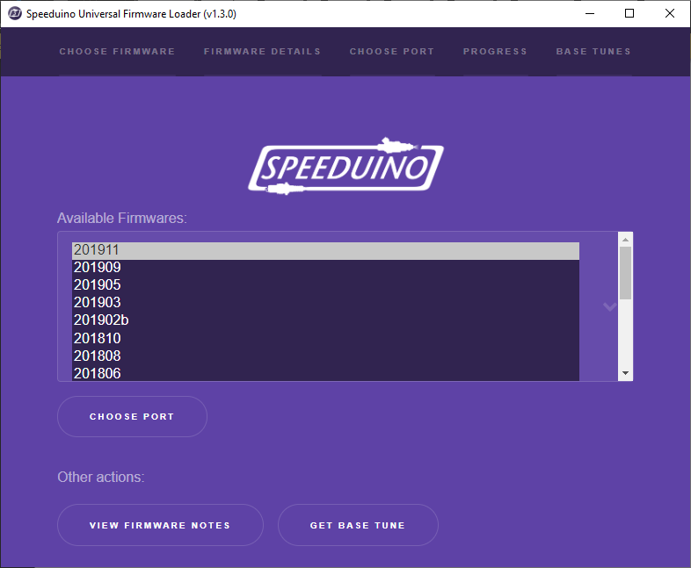

Ohjelman käyttö on helppoa. Valitse vain listalta firmware versio (yleensä uusin) ja tämän jälkeen ’Choose port’ -napista valitaan COM-portti johon speeduino on kytketty. Ja tämän jälkeen klikataan ’Upload’. Pävityksen aikana Speedyloader lataa automaattisesti firmware version kanssa toimivan .ini -tiedoston ”Downloads/Lataukset” -kansioon josta se on valmiina käytettävissä TunerStudiolle (Kts. Kappale 2.4). Jos kyseessä on uusi ”tyhjä” boksi, ’Base Tunes’ -välilehdeltä löytyy M50 PnP boksille sopivat peruskartat.

HUOM! Ennen päivitystä ota Speeduino irti autosta, koska jos se on kytkettynä päivityksen ajan, voi autossa tapahtua kauheita, kuten esim. Puolat saattaa palaa pahimmassa tapauksessa. Ja Päivityksen jälkeen käy läpi kaikki asetukset, kartat ja kalibroinnit että ne on kuten ennnen päivitystäkin.